Министерство науки и высшего образования Российской Федерации

Федеральное государственное бюджетное образовательное учреждение высшего образования «Российский химико-технологический университет имени Д.И. Менделеева»

Факультет цифровых технологий и химического инжиниринга

Кафедра информационных компьютерных технологий

**ОТЧЕТ ПО ПРАКТИЧЕСКОЙ РАБОТЕ № 1**

**ПО КУРСУ**

**«ЦИФРОВОЕ МОДЕЛИРОВАНИЕ ФИЗИКО-ХИМИЧЕСКИХ СИСТЕМ»:**

**«Расчет изменения энтальпии в процессах»**

Ведущий преподаватель

Ст. преподаватель Скичко Е.А.

**Студент группы КС-26** Неруссков Дмитрий О Олегович

**Москва**

**2023**

# **Задание**

1. С использованием данных БД «Third Millennium…» постройте график зависимости энтальпии образования пропана от температуры в диапазоне между 400 K и 700 K.

**Теоретическое обоснование решения**

Закон Гесса:

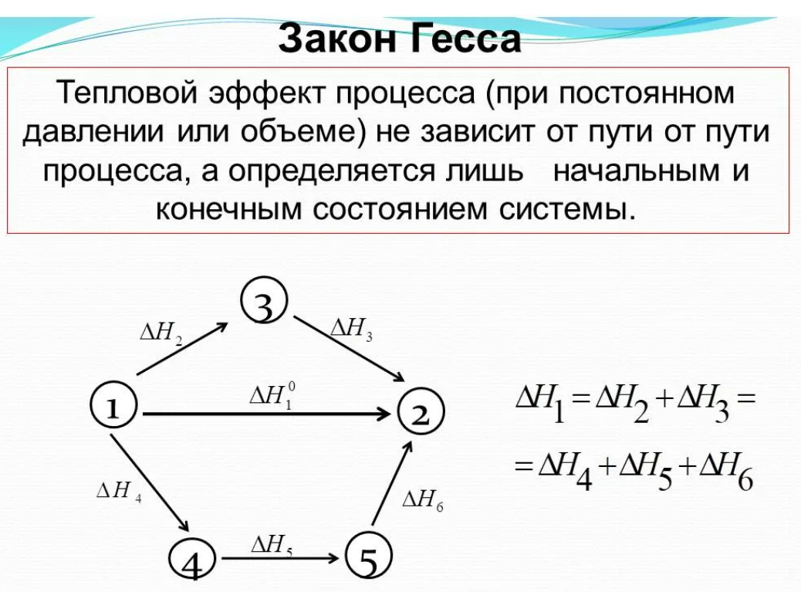

Вследствие чего мы получаем следствие из закона:

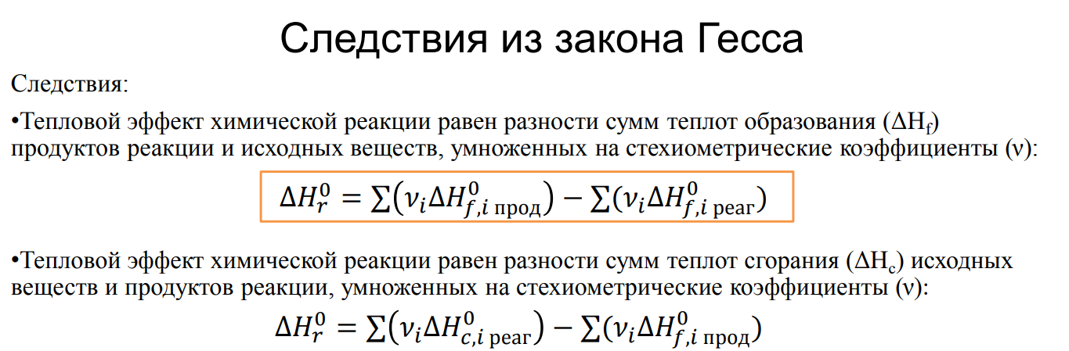

Закон Гесса гласит, что изменение энтальпии в химической реакции одинаково независимо от того, происходит ли реакция в одну стадию или в несколько стадий, при условии, что начальное и конечное состояния реакций и продуктов одинаковы. Другими словами, если химическое изменение происходит несколькими различными путями, то общее изменение энтальпии одинаково, независимо от того, каким путем происходит химическое изменение (при условии, что начальное и конечное условия одинаковы).

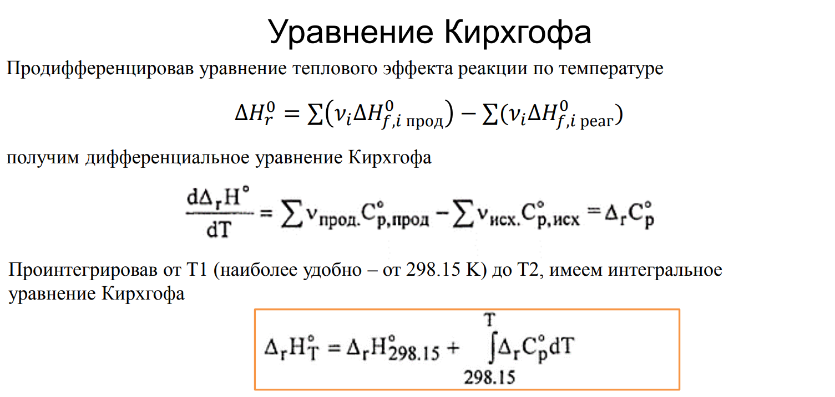

Реакция образования пропана из простых веществ:

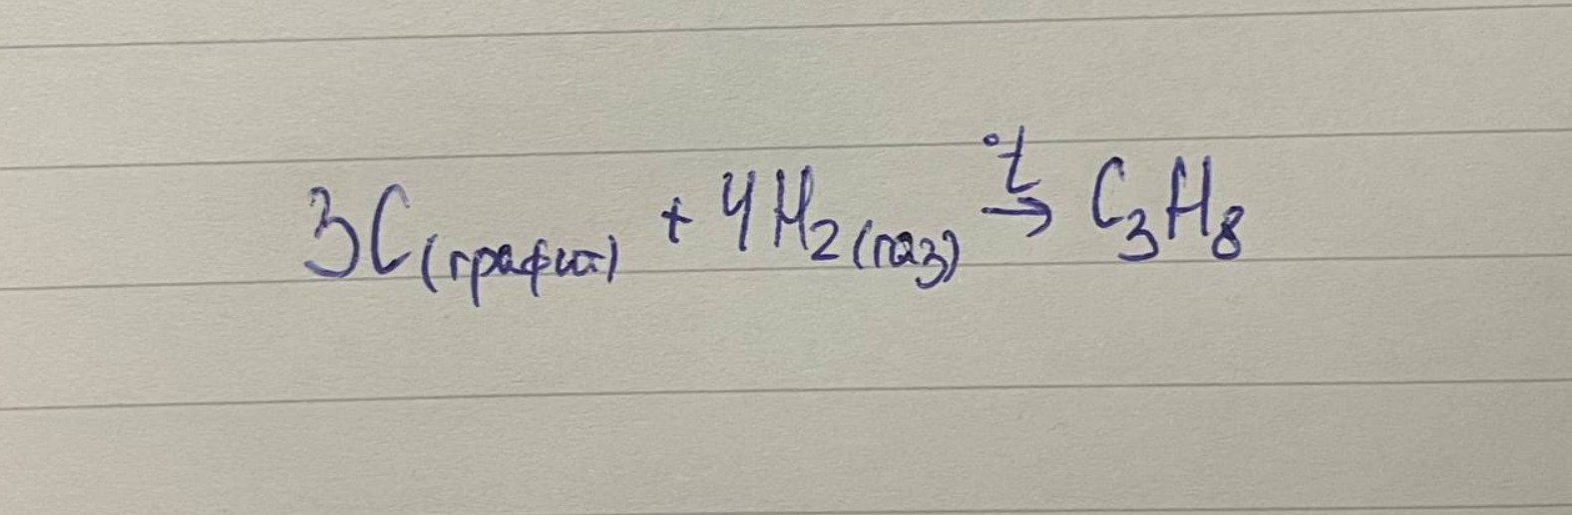

- стандартная энтальпия при заданной температуре, Дж/моль,

- стандартная энтальпия продуктов при различной температуре, Дж/моль,

*-* стандартная энтальпия реагентов при различной температуре, Дж/моль,

Vi – стехиометрический коэффициент.

Полином NASA:

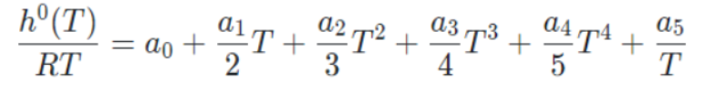

а0-а5 – коэффициенты интервала температуры. В моей задаче требовалось использовать коэффициенты низкотемпературного интервала([400К-700К]).  
 R – универсальная газовая постоянна, равная 8.312 Дж/(моль*К).

**Код**

Для расчета энтальпии С(гр.), Н2(газ) и C3H8 был использован файл «Third Millenium Ideal Gas…» для того, чтобы взять необходимые коэффициенты для их дальнейшего использования в полиноме NASA при заданном диапазоне температуры.

Для углерода:

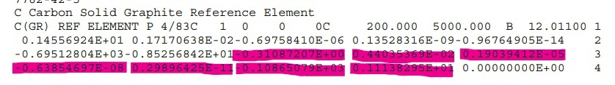

Для водорода:

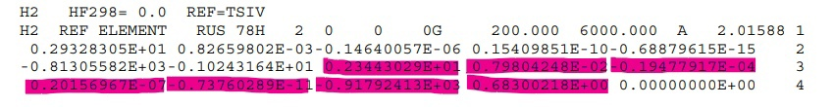

Для пропана:

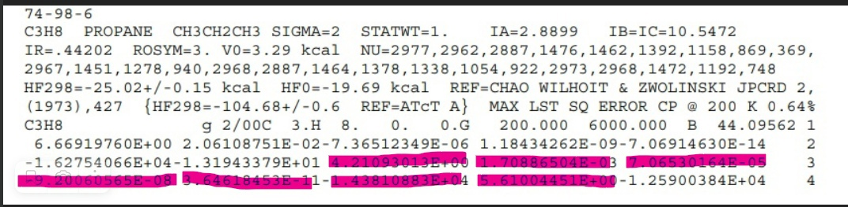

**Листинг кода:**

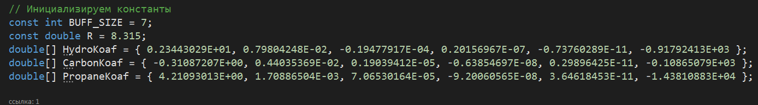

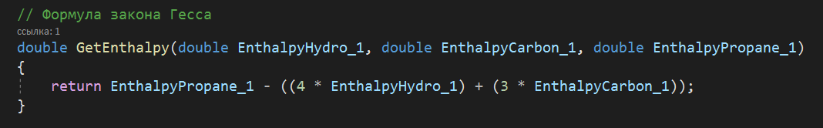

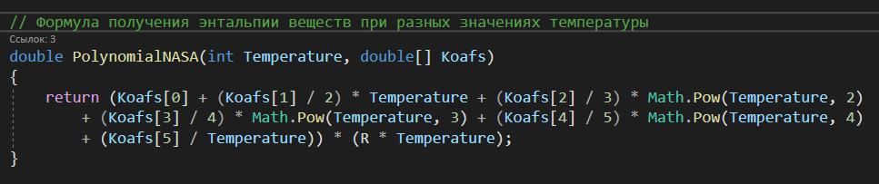

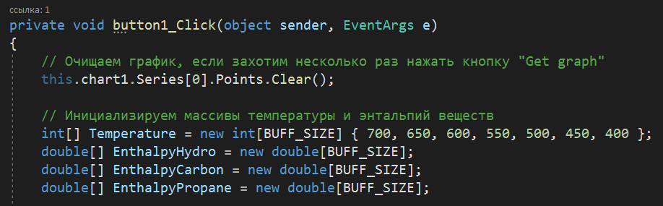

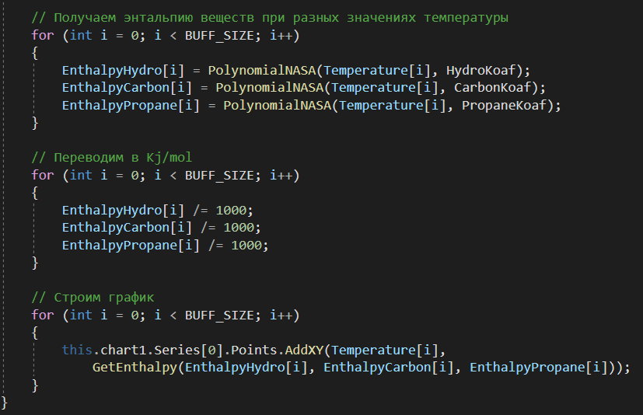

**Результаты расчетов**

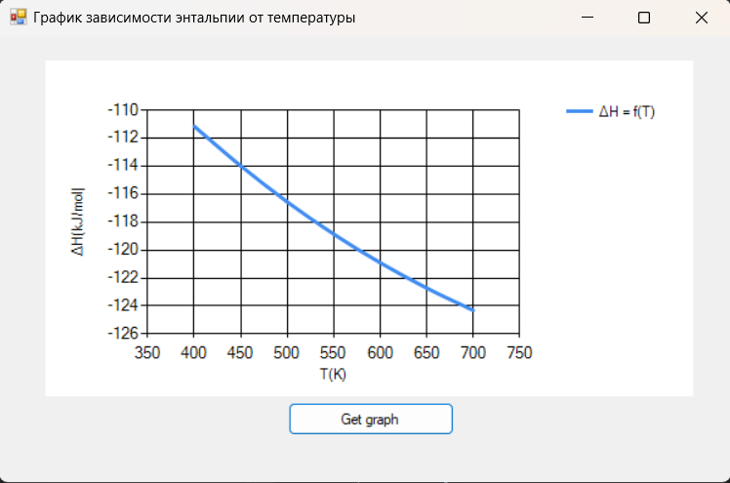  
  
Весь код будет приложен вместе с отчётом.